*На правах рукописи*

Пищулов Сергей Андреевич

МОРФОЛОГИЯ И ГЕНЕЗИС СОРОВЫХ ПОНИЖЕНИЙ

СЕВЕРО-ЗАПАДНОГО ПРИКАСПИЯ

Специальность 25.00.25 – геоморфология и эволюционная география

АВТОРЕФЕРАТ

диссертации на соискание ученой степени

кандидата географических наук

Москва - 2013

Работа выполнена в Лаборатории геоморфологии

Института географии РАН

**Научный руководитель: Богданов Николай Александрович,**

доктор географических наук,

ведущий научный сотрудник Лаборатории

геоморфологии Института географии РАН

**Официальные оппоненты: Болысов Сергей Иванович,**

доктор географических наук,

профессор Кафедры геоморфологии и

палеогеографии Географического

факультета МГУ им. Ломоносова

**Гребенников Александр Михайлович,**

доктор сельскохозяйственных наук,

руководитель научно методической группы

межинститутского отдела по изучению черноземных

почв почвенного института им. В.В. Докучаева

**Ведущая организация:** Астраханский государственный университет

Защита диссертации состоится 22 ноября 2013 г. в 11:00 ч. на заседании диссертационного совета Д. 002.046.03 в Институте географии РАН

по адресу: 119017, г. Москва, Старомонетный переулок, 29.

Отзывы на автореферат (в двух экземплярах, заверенных печатью) просьба высылать по указанному адресу: 119017, г. Москва, Старомонетный переулок, 29; e-mail: geomorph@rinet.ru

С диссертацией можно ознакомиться в научной библиотеке Института географии РАН

Автореферат разослан «21» октября 2013 г.

Ученый секретарь

диссертационного совета

кандидат географических наук Л.С. Мокрушина

**ОБЩАЯ ХАРАКТЕРИСТИКА РАБОТЫ**

**Актуальность исследования.** Разновеликие и разновозрастные соровые бессточные понижения занимают обширные территории Прикаспийской низменности. Однако в литературных источниках до настоящего времени сведения о сорах скудны и противоречивы. В основном они представлены работами почвоведов (Димо, 1910; Ковда, 1954; Герасимов, Глазовская, 1960 и др.).

Существует ряд теорий генезиса и формирования данной формы рельефа (Якубов, 1955; Леонтьев, 1977; Рычагов, 1997 и др.), но до сих пор нет единого общепринятого термина «сор», а также определенности относительно основных процессов, способствующих образованию соровых понижений.

Соровые понижения, соры – это и форма рельефа, и сложный ландшафт, в котором одновременно протекают специфические геоморфологические, гидрогеологические, геохимические, микробиологические и почвенные процессы. Соры встречаются в разных регионах Евразии: на юге Западной Сибири, в Казахстане, Северо-Западном Прикаспии и др.

В Северо-Западном Прикаспии, в районе Астраханского газового комплекса (АГК), соровые понижения предполагается использовать в качестве естественных хранилищ элементной серы – вторичного продукта предприятия. Исследований по комплексному изучению реакции этого уникального элемента рельефа на техногенное воздействие не проводилось. Важно понять последствия использования соровых понижений для окружающей среды. Данный аспект диссертационного исследования придает работе особую актуальность.

**Цель работы** – выявить особенности происхождения и закономерности формирования морфологии соров Северо-Западного Прикаспия.

Для достижения поставленной цели решались следующие **задачи**:

1. Анализ основных научных представлений о понятии «сор» и «соровое понижение» для авторского уточнения данных терминов;
2. Выявление комплекса природных условий, определяющих возникновение, формирование и развитие разного типа соровых понижений, а также закономерности протекающих в них рельефообразующих и почвенно-геохимических процессов;
3. Типизация соровых понижений Северо-Западного Прикаспия по геоморфологическим и почвенно-геохимическим признакам;
4. Выделение возможных геоморфологических и почвенно-геохимических процессов, которые могут происходить в соровых понижениях под влиянием антропогенного фактора для разработки экологических ограничений хранения элементной серы.

**Предмет защиты:**

Типизация соровых понижений по особенностям генезиса и формирования морфологии их котловин по комплексу геоморфологических и почвенно-геохимических признаков в Астраханском регионе Северо-Западного Прикаспия.

**Научная новизна работы** заключается в следующих положениях**:**

1. Уточнено определение понятия «сор» и «соровое понижение» на основе результатов собственных полевых исследований и анализа литературных данных;
2. Составлена последовательность формирования различных типов соровых понижений под влиянием определенных геоморфологических (абразия, эрозия, дефляция и др.) и геохимических (солончаковый, глеевый и др.) процессов в пределах Северо-Западного Прикаспия;
3. Впервые типизированы соры Северо-Западного Прикаспия по комплексу геоморфологических и почвенно-геохимических признаков;
4. Расширены нововведением способы открытого хранения элементной серы, для которого могут использоваться соровые понижения. Впервые разработаны в этой связи экологические ограничения.

**Основные положения, выносимые на защиту:**

* + - 1. Типичный сор в условиях Северо-Западного Прикаспия (в пределах Астраханской области) представляет собой аридную форму рельефа в виде бессточного полигенетического понижения, вмещающего пересыхающий водоем при близком залегании уровня грунтовых вод, где развиты, преимущественно, поверхностное сульфатное или хлоридное засоление, а также глеевые или сульфидные соровые солончаки, ареал которых ограничен днищем котловины.
      2. Происхождение исследованных соровых понижений Северо-Западного Прикаспия в Астраханской области имеет полигенетический характер. Некоторым из соров первично присущ структурно-тектонический или морской генезис. Первичные формы преобразуются экзодинамическими рельефообразующими процессами. Основные из них представлены дефляционными и дефляционно-эрозионными разновидностями, которые контролируют сорообразование на эоловой, аллювиальной и морской аккумулятивной равнинах.
      3. Соровые понижения эоловой равнины имеют, в основном, овальную форму котловин. Более сложные и разнообразные их очертания характерны для морской аккумулятивной равнины. В ее пределах на полого-волнистом подтипе рельефа формируются соры преимущественно также овальной формы, а в зоне воздействия волжских вод в протоках и ложбинах грядовой и ильменно-грядовой равнин они имеют разной степени сложности руслоподобный вид, который характерен и для соровых котловин на аллювиальной равнине.

**Исходные материалы и состав исследований.** Авторомиспользовались материалы полевых исследований, полученных им во время работы в ООО НПП «Эколого-аналитический центр» в 2009 и 2011 гг. и в самостоятельных экспедициях в 2011 и 2012 гг.

В полевых работах автор использовал комплекс геоморфологических, эколого-геохимических, картографических методов, а также метод дистанционного зондирования. Составлена геоморфологическая характеристика, описаны основные морфометрические параметры элементов и форм рельефа целого ряда соровых понижений Северо-Западного Прикаспия на территории Астраханской области. В сорах исследован и почвенный покров, заложены геохимические катены (Айдык, Сарысор, Карасор и др.). Использованы материалы ООО НПП «Эколого-аналитический центр» по соровым понижениям исследованной территории за 1989 – 2011 гг.

При камеральной обработке данных полевых исследований, литературных источников и составлении карт использовались программы Corel Draw 12, а также MapInfo Professional 10.5 и др.

**Научно-практическая значимость исследования**

Типизация соров Северо-Западного Прикаспия может служить основой их диагностики и в других регионах.

Разработаны экологические ограничения по использованию соровых понижений в качестве хранилищ элементной серы.

Теоретические разработки, практические выводы по засолению, морфологии, генезису и типизации соров Северо-Западного Прикаспия в границах юга Астраханской области, а также концепция их использования под серохранилища в рабочей и санитарно-защитной зонах Астраханского газового комплекса использованы ООО «Нижневолжский Экоцентр» в учебно-методическом процессе.

**Апробация работы.** Результаты исследований изложены на конференции «Проблемы геологии, геоэкологии и рационального природопользования» (Саратов, 2010); на XXXI Пленуме Геоморфологической комиссии РАН: «Теоретические проблемы современной геоморфологии. Теория и практика изучения геоморфологических систем» (Астрахань, 2011); на XXXII Пленуме Геоморфологической комиссии РАН: «Антропогенная геоморфология: наука и практика» (Белгород, 2012) и на XXXIII Пленуме Геоморфологической комиссии РАН: «Геоморфология и картография» (Саратов, 2013).

**Публикации.** По теме диссертации опубликовано 7 работ, в том числе 2 статьи в журналах, рекомендованных ВАК.

**Личный вклад автора.** Результаты, составляющие суть диссертации, получены диссертантом самостоятельно в течение 2009 – 2013 гг. Автор лично осуществлял сбор фактического материала в полевых условиях и библиотеках, самостоятельно провел камеральную обработку материала.

**Благодарности.** Автор выражает глубокую признательность генеральному директору ООО НПП «Эколого-аналитический центр» к.г.н. Л.Н. Морозовой и всему коллективу данного предприятия, без поддержки и помощи которых данная работа не была бы осуществлена Автор глубоко благодарен за советы и консультации профессору МГУ им. Ломоносова, д.г.н. Г.И. Рычагову, г.н.с. ИГ РАН, д.г.н. В.П. Чичагову заведующей лабораторией геоморфологии ИГ РАН д.г.н. Э.А. Лихачевой, а также другим сотрудникам лаборатории геоморфологии ИГ РАН. Автор выражает сердечную благодарность в.н.с. ИГ РАН, д.г.н. Н.А. Богданову за научное руководство диссертационным исследованием.

**КРАТКОЕ СОДЕРЖАНИЕ РАБОТЫ**

***Глава I* «Современное состояние проблемы»** посвящена анализу многочисленных литературных источников по вопросам формирования и строения соровых понижений. Рассмотрены существующие теории образования данной формы рельефа (начиная с середины XIX века). Особое внимание уделено выявлению различий происхождения соровых понижений в разных физико-географических районах – на древней аккумулятивной морской и переработанной эоловой равнинах, а также в условиях Волго-Ахтубинской поймы.

Существует несколько точек зрения на образование соров (Обручев, 1890; Аристархова, 1971; Рычагов, 2006 и др.). Генезис большинства из них – смешанный. Каждый сор сформировался под воздействием комплекса процессов: где-то ярче выражены одни, а где-то – другие. С происхождением соров связаны их морфологические и морфометрические параметры, изменение уровня грунтовых вод (УГВ), мощности слоя солевой корки с поверхности дна понижения и др.

Отсутствие единого мнения относительно происхождения и формирования исследуемой формы рельефа приводит к неоднозначной трактовке понятия «сор» и «соровое понижение». Как правило, изучение соров не являлось специальной задачей. Оно было второстепенным и часто имело локальный характер при выполнении других геоморфологических исследований. Сопоставление «соров» в разных физико-географических районах отсутствовало. Поэтому так и различаются их определения и трактовки.

Как форма рельефа, соровые понижения были выделены геоморфологами (Коржинский, 1929; Якубов, 1955 и др.). Солончаки в их пределах изучались почвоведами и были названы также сорами (Димо, 1910; Ковда, 1954 и др.). По этим причинам возникает путаница с термином «соровый солончак». Мы рассматриваем сор как геоморфолого-почвенный ландшафт. Почвы, формирующиеся в пределах днища котловины, для упрощения, будем называть просто *солончаками*.

На основе анализа литературных данных составлена таблица 1. В ней сгруппированы и структурированы основные типизационные признаки, по которым можно выделять соровые понижения, имея в виду: регион, литологию, генезис, тип рельефа и др.

Таблица 1

**Типизация соровых понижений по литературным источникам**

|  |  |  |
| --- | --- | --- |
| № п/п | Типизационный признак | Характеристика |
| 1 | Локализация | 1. Прикаспийская низменность  2. Пустыни Средней Азии  3. Юг Западной Сибири |
| 2 | Генезис | 1. Структурно-тектонический  2. Первично-морской  3. Морской эоловый  4. Эоловый  5. Эолово-флювиальный  6. Эолово-солончаковый  7. Высыхание озера, испарение и засоление приповерхностных грунтовых вод, перекристаллизация солей  8. Эрозионный |
| 3 | Тип рельефа, на котором обнаружен сор | 1. Речная долина:  а. терраса,  б. старица.  2. Бугристо-грядовая равнина:  а. ложбина перелива,  б. понижение соленосных коренных пород,  в. пересыхающее соленое озеро. |
| 4 | Четвертичные отложения, в которых располагается сор | 1. Морские  2. Озерные  3. Озерно-делювиальные  4. Делювиальные  5. Аллювиальные |
| 5 | Сор как элемент рельефа | 1. Бессточная впадина  2. Днище бессточной впадины  3. Залив  4. Озеро |
| 6 | Характеристика формы сора | 1. Котловина:  а. круглая,  б. овальная,  г. руслоподобная,  д. сложная.  2. Поверхность дна:  а. плоская,  б. слабоволнистая. |
| 7 | Размеры и состав пород сора | 1. Глубина:  а. 1-7 м (в песках),  б. 10 – 50 м (в песках),  в. >100 м (в плотных породах).  2. Площадь:  а. 1-100 кв.м,  б. 100 – 1000 кв.м,  в. 1000 – 8000 кв.м,  г. >8000 кв.м. |
| 8 | Наличие воды с поверхности | 1. Мелководная западина с топким дном  2. Временное затопление |
| 9 | УГВ | Близкое расположение (~1.5 м), сильная минерализация |
| 10 | Характер засоления | 1. Соляная корка  2. Рыхлый слой солей  3. Пухлый слой солевой пыли  4. Глинистый грунт, обогащенный хлоридами и сульфатами |
| 11 | Почвы | 1. Солончаки:  а. соровые,  б. сульфидные.  2. Слаборазвитые песчаные почвы |

Суммируя литературные данные, следует обобщенное определение понятия «сор» как аридной формы рельефа будет следующим: ***сор – это замкнутое бессточное понижение различного генезиса с временным пересыхающим водоемом и образованием солончаков в пределах его днища.***

***В главе II «Факторы и условия формирования соровых понижений Северо-Западного Прикаспия (Астраханская область)»*** анализируются природные условия, оказывающие влияние на образование и развитие соровых понижений Астраханской области. Наиболее значимыми являются следующие факторы:

климатические (аридный климат);

• геоморфологические (морские равнины и формирующие их экзогенные и эндогенные процессы различной степени интенсивности);

• гео- и гидрохимические (соленакопление, его интенсивность, тип солей, минерализация и т.п.);

• гидрогеологические (УГВ).

Автором для центральной и южной частей Астраханской области составлены карты-схемы: геоморфологическая (рис. 1) и интенсивности соленакопления и минерализации подземных вод (рис. 2).

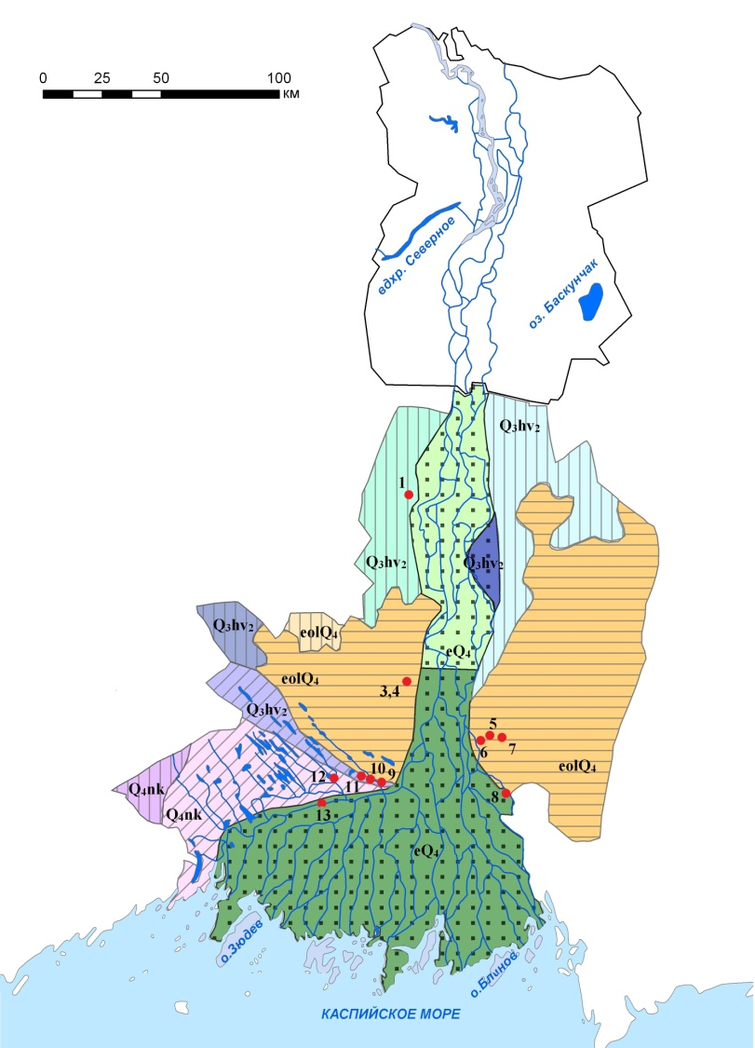

Рис 1. Геоморфологическая карта-схема центральной и южной частей Астраханской области

Условные обозначения к рис. 1

|  |  |  |  |  |
| --- | --- | --- | --- | --- |
| Генетические типы и возраст рельефа | Подтип рельефа | Интенсивность проявления экзогенных процессов | | |
| *сильная* | *средняя* | *слабая* |
| Морская аккумулятивная равнина:  позднехвалынская (Q3hv2) | Грядовый |  |  |  |
| Полого-волнистый |  |  |  |
| Морская аккумулятивная равнина:  новокаспийская (Q4nk) | Грядовый |  |  |  |
| Ильменно-грядовый в зоне воздействия волжских вод |  |  |  |
| Современная аллювиальная равнина (aQ4) | Пойма |  |  |  |
| Дельта |  |  |  |
| Современная эоловая равнина (eolQ4) | Бугристо-грядовый |  |  |  |

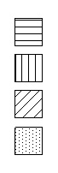*Экзогенные процессы:*

– эоловый, заболачивание, суффозия, засоление на песчаных грунтах

– заболачивание, оползни, суффозия, засоление на песчано-глинистых грунтах

– заболачивание, засоление на глинистых грунтах

– заболачивание, оползни, овражная эрозия на глинистых грунтах

. **7** – номер сорового понижения

Важный результат исследования – составленная нами карта-схема районирования соровых понижений (рис. 3) на основании сочетания количественных и качественных как геоморфологических, так и геохимических характеристик. При ее создании не учтены погодные параметры, поскольку они слабо дифференцированы в пределах исследованной территории. Не учтен и эндогенный фактор. Прикаспийская низменность представляет, в целом, область новейшего унаследованного прогибания, в пределах которой выделяются положительные морфоструктуры более мелкого порядка, включающие соляные купола и др. (Николаев, 1962; Аристархова, 1970).

Благодаря исследованиям в пределах прибрежных равнин нами выделен 31 район: на морской аккумулятивной (15 районов: №№ 1-2, 4-5, 8, 10-12, 14, 17, 22, 24-27), современной аллювиальной (7: №№ 3, 9, 20, 28-31) и современной эоловой (9: №№ 6-7, 13, 15-16, 18-19, 21, 23).

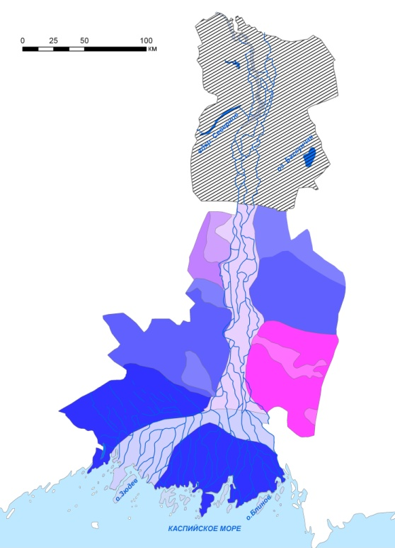

Рис. 2. Карта-схема интенсивности соленакопления и минерализации подземных вод центральной и южной частей Астраханской области

Условные обозначения к рис. 2

|  |  |  |  |  |  |
| --- | --- | --- | --- | --- | --- |
| Интенсивность соленакопления | Минерализация подземных вод (г/дм3) | | | | |
| 1-3 | 3-5 | 5-10 | >10 | с пестрой минерализацией (3-50) |
| слабое на эоловой равнине |  |  |  |  |  |
| умеренное в долинном комплексе и на морской равнине |  |  |  |  |  |
| интенсивное на эоловой и морской равнинах |  |  |  |  |  |

Безымянный– неисследованная территория

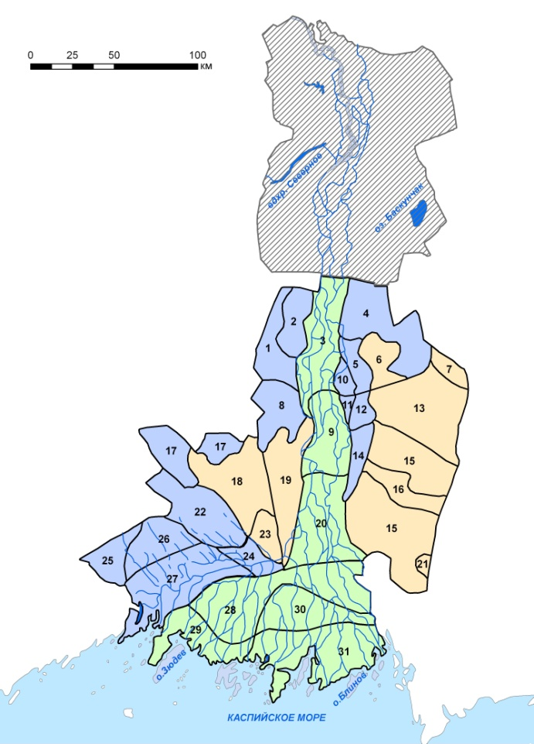

Рис. 3. Карта-схема районирования соровых понижений по геоморфологическим и геохимическим характеристикам в пределах центральной и южной частей Астраханской области

Условные обозначения к рис. 3

|  |  |  |
| --- | --- | --- |
| Генетический тип рельефа | | |
| *Морская аккумулятивная*  *равнина* | *Современная эоловая равнина* | *Современная аллювиальная равнина* |
|  |  |  |

Безымянный– неисследованная территория

Условные обозначения к рис. 3

|  |  |  |  |  |  |  |  |  |  |
| --- | --- | --- | --- | --- | --- | --- | --- | --- | --- |
| Номер выдела на карте | Генетический тип рельефа | Подтип рельефа | Возраст рельефа | Экзогенные процессы | Интенсивность проявления экзогенных процессов | Интенсивность соленакопления | Минерализация подземных вод (г/дм3) | Тип засоления почв | Степень засоления почв, % |
| 1 | Морская аккумулятивная равнина | Полого-волнистый | Позднехвалынский | Заболачивание, оползни, суффозия, засоление | Средняя пораженность территорий отдельными видами ЭГП | Умеренное | 3-5 | Сульфатное | 20-50 |
| 2 | Морская аккумулятивная равнина | Полого-волнистый | Позднехвалынский | Заболачивание, оползни, суффозия, засоление | Средняя пораженность территорий отдельными видами ЭГП | Умеренное | 5-10 | Сульфатное | 20-50 |
| 3 | Современная аллювиальная равнина | Пойма | Современный | Заболачивание, оползни, овражная эрозия | Сильная пораженность территорий отдельными видами ЭГП | Умеренное | 1-3 | Хлоридное | 20-50 |
| 4 | Морская аккумулятивная равнина | Полого-волнистый | Позднехвалынский | Заболачивание, оползни, суффозия, засоление | Слабая пораженность территорий ЭГП (менее 3%) | Интенсивное | 5-10 | Хлоридное | 20-50 |
| 5 | Морская аккумулятивная равнина | Полого-волнистый | Позднехвалынский | Заболачивание, оползни, суффозия, засоление | Слабая пораженность территорий ЭГП (менее 3%) | Интенсивное | Более 10 | Хлоридное | 20-50 |
| 6 | Современная эоловая равнина | Бугристо-грядовый | Современный | Заболачивание, суффозия, засоление | Сильная пораженность территорий отдельными видами ЭГП | Интенсивное | Более 10 | Хлоридное | 20-50 |
| 7 | Современная эоловая равнина | Бугристо-грядовый | Современный | Заболачивание, суффозия, засоление | Сильная пораженность территорий отдельными видами ЭГП | Интенсивное | Более 10 | Хлоридное | >50 |
| 8 | Морская аккумулятивная равнина | Полого-волнистый | Позднехвалынский | Заболачивание, оползни, суффозия, засоление | Средняя пораженность территорий отдельными видами ЭГП | Интенсивное | 5-10 | Сульфатное | 20-50 |
| 9 | Современная аллювиальная равнина | Пойма | Современный | Заболачивание, оползни, овражная эрозия | Сильная пораженность территорий отдельными видами ЭГП | Умеренное | 1-3 | Хлоридное | <20 |
| 10 | Морская аккумулятивная равнина | Грядовый | Позднехвалынский | Заболачивание, оползни, овражная эрозия | Сильная пораженность территорий отдельными видами ЭГП | Интенсивное | Более 10 | Хлоридное | 20-50 |
| 11 | Морская аккумулятивная равнина | Грядовый | Позднехвалынский | Заболачивание, оползни, овражная эрозия | Сильная пораженность территорий отдельными видами ЭГП | Интенсивное | Более 10 | Хлоридное | <20 |
| 12 | Морская аккумулятивная равнина | Полого-волнистый | Позднехвалынский | Заболачивание, оползни, суффозия, засоление | Слабая пораженность территорий ЭГП (менее 3%) | Интенсивное | Более 10 | Хлоридное | <20 |
| 13 | Современная эоловая равнина | Бугристо-грядовый | Современный | Заболачивание, суффозия, засоление | Сильная пораженность территорий отдельными видами ЭГП | Интенсивное | Более 10 | Хлоридное | <20 |
| 14 | Морская аккумулятивная равнина | Полого-волнистый | Позднехвалынский | Заболачивание, оползни, суффозия, засоление | Слабая пораженность территорий ЭГП (менее 3%) | Слабое | Более 10 | Хлоридное | <20 |
| 15 | Современная эоловая равнина | Бугристо-грядовый | Современный | Заболачивание, суффозия, засоление | Сильная пораженность территорий отдельными видами ЭГП | Слабое | Более 10 | Хлоридное | <20 |
| 16 | Современная эоловая равнина | Бугристо-грядовый | Современный | Заболачивание, суффозия, засоление | Сильная пораженность территорий отдельными видами ЭГП | Слабое | 5-10 | Хлоридное | <20 |
| 17 | Морская аккумулятивная равнина | Грядовый | Позднехвалынский | Заболачивание, оползни, суффозия, засоление | Средняя пораженность территорий отдельными видами ЭГП | Интенсивное | Более 10 | Хлоридное | <20 |
| 18 | Современная эоловая равнина | Бугристо-грядовый | Современный | Заболачивание, суффозия, засоление | Сильная пораженность территорий отдельными видами ЭГП | Интенсивное | Более 10 | Хлоридное | <20 |
| 19 | Современная эоловая равнина | Бугристо-грядовый | Современный | Заболачивание, суффозия, засоление | Сильная пораженность территорий отдельными видами ЭГП | Интенсивное | Более 10 | Сульфатное | 20-50 |
| 20 | Современная аллювиальная равнина | Дельта | Современный | Заболачивание, оползни, овражная эрозия | Сильная пораженность территорий отдельными видами ЭГП | Умеренное | 1-3 | Сульфатное | 20-50 |
| 21 | Современная эоловая равнина | Бугристо-грядовый | Современный | Заболачивание, суффозия, засоление | Сильная пораженность территорий отдельными видами ЭГП | Слабое | 5-10 | Хлоридное | <20 |
| 22 | Морская аккумулятивная равнина | Грядовый | Позднехвалынский | Заболачивание, засоление | Слабая пораженность территорий ЭГП (менее 3%) | Интенсивное | Пестрая  (3-50) | Хлоридное | >50 |
| 23 | Современная эоловая равнина | Бугристо-грядовый | Современный | Заболачивание, суффозия, засоление | Сильная пораженность территорий отдельными видами ЭГП | Интенсивное | 5-10 | Сульфатное | 20-50 |
| 24 | Морская аккумулятивная равнина | Грядовый | Позднехвалынский | Заболачивание, засоление | Слабая пораженность территорий ЭГП (менее 3%) | Интенсивное | Пестрая  (3-50) | Сульфатное | 20-50 |
| 25 | Морская аккумулятивная равнина | Грядовый | Новокаспийский | Заболачивание, оползни, суффозия, засоление | Средняя пораженность территорий отдельными видами ЭГП | Интенсивное | Пестрая  (3-50) | Хлоридное | >50 |
| 26 | Морская аккумулятивная равнина | Ильменно-грядовый в зоне воздействия волжских вод | Новокаспийский | Заболачивание, засоление | Слабая пораженность территорий ЭГП (менее 3%) | Интенсивное | Пестрая  (3-50) | Хлоридное | >50 |
| 27 | Морская аккумулятивная равнина | Ильменно-грядовый в зоне воздействия волжских вод | Новокаспийский | Заболачивание, засоление | Слабая пораженность территорий ЭГП (менее 3%) | Интенсивное | Пестрая  (3-50) | Сульфатное | 20-50 |
| 28 | Современная аллювиальная равнина | Дельта | Современный | Заболачивание, оползни, овражная эрозия | Сильная пораженность территорий отдельными видами ЭГП | Интенсивное | 1-3 | Сульфатное | 20-50 |
| 29 | Современная аллювиальная равнина | Дельта | Современный | Заболачивание, оползни, овражная эрозия | Сильная пораженность территорий отдельными видами ЭГП | Интенсивное | 1-3 | Сульфатное | >50 |
| 30 | Современная аллювиальная равнина | Дельта | Современный | Заболачивание, оползни, овражная эрозия | Сильная пораженность территорий отдельными видами ЭГП | Интенсивное | Пестрая  (3-50) | Сульфатное | 20-50 |
| 31 | Современная аллювиальная равнина | Дельта | Современный | Заболачивание, оползни, овражная эрозия | Сильная пораженность территорий отдельными видами ЭГП | Интенсивное | Пестрая  (3-50) | Сульфатное | >50 |

***Глава III* Комплексная характеристика и основные параметры типизации соровых понижений Северо-Западного Прикаспия (Астраханская область).** В главе раскрыта методика полевых работ и камеральных исследований, проведены анализ их результатов и комплексная характеристика соровых понижений региона, позволившие составить схему их типизации.

На территории Астраханской области располагается несколько тысяч соровых понижений. В период предполевой подготовки на основе анализа опубликованных и фондовых материалов в пределах центральной и южной частей Астраханской области выделены экспериментальные полигоны, где исследованы 13 соровых понижений (табл. 2). Все они расположены в различных геоморфологических и геохимических условиях в пределах северо-западной части Прикаспийской низменности на лево- и правобережье Волги.

Таблица 2.

**Фактический материал исследования**

|  |  |  |
| --- | --- | --- |
| Тип рельефа | № района и подтип рельефа | Исследуемые соры и № точки |
| Современная эоловая равнина | 15 – бугристо-грядовый | 5 – Карасор  6 – Сарысор  7 – Айдык |
| 19 – бугристо-грядовый | 3 – б/н (с. Волжское)  4 – б/н (с. Волжское) |
| Морская аккумулятивная равнина | 1 – полого-волнистый | 1 – б/н (с. Енотаевка) |
| 5 – полого-волнистый | 2 – б/н (г. Харабали) |
| 24 – грядовый | 9 – б\н (р-н Новолесной г. Астрахань)  10 – Тинаки-2  11 – Котлар |
| 27 – ильменно-грядовый в зоне воздействия волжских вод | 12 – б/н (с. Курченко) |
| Современная аллювиальная равнина | 28 – дельта | 8 – б/н (с. Малый Арал)  13 – б/н (пос. Икряное) |

Критерии выбора соров следующие:

1. Каждое выбранное понижение должно соответствовать понятию сора, данному в главе 1;
2. Совокупность исследуемых соровых понижений должна охватывать все типы и подтипы рельефа, в которых они (соры) развиваются (в пределах южной и центральной частей Астраханской области);
3. В первую очередь рассматривались соры, которые предполагается использовать под складирование элементной серы.
4. Для оценки сходств и различий соровых понижений, формирующихся в схожих условиях в пределах одного геоморфолого-геохимического района, рассмотрено несколько объектов.

В качестве характерного примера нашей методики исследования сорового понижения служит котловина Карасор (№5, табл. 2). Она расположена в 65 км к северу от г. Астрахань и имеет площадь 0,34 км2. Физико-географические координаты: 46˚54'14" с.ш. и 48˚05'42" в.д. Средняя высота над уровнем моря в пределах его днища – минус 28 м.

Карасор (котловина №5), как и понижения Сарысор и Айдык (№6 и 7), приурочены к области развития соляных куполов и сети разломов в районе астраханского газоконденсатного месторождения (АГКМ) (рис. 4). Они могут иметь первичный структурно-тектонический генезис, развившись по зонам дробления, в грабенах и мульдах оседания куполов (Аристархова, 1970).

Карасор представляет собой вытянутую с севера на юг депрессию овальной формы, частично заполненную водой (рис. 5). Она располагается в пределах равнинной поверхности, осложнённой холмами эолового происхождения, и окружена дамбой,

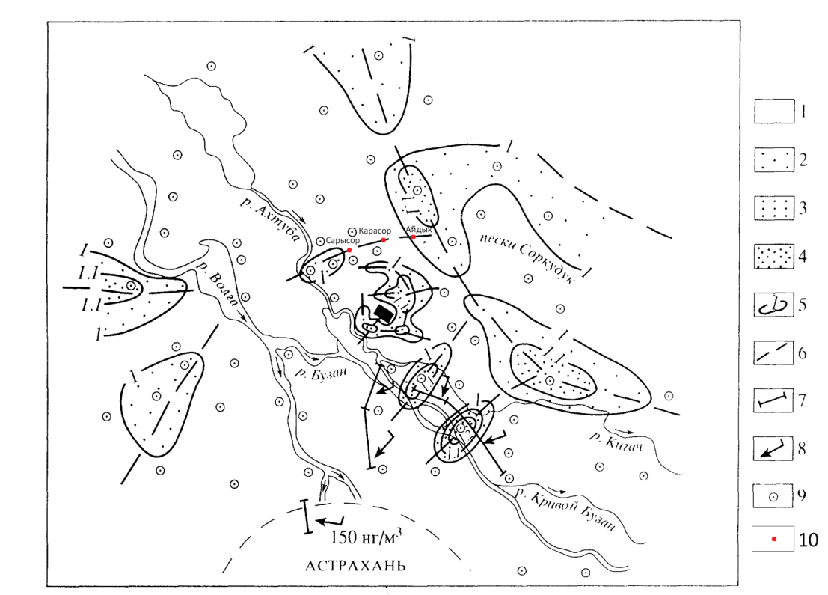Рис 4. Структурно-тектонический генезис соровой котловины Сарысор: приуроченность сора к зоне разломов в районе Астраханского газоконденсатного месторождения (Богданов, 1999, 2005).

***1, 2, 3***и***4*** – ореолы Hg в значениях ***Кэп*** < 1,0, 1,0-1,1, 1,1-1,2 и 1,2-1,5 соответственно; ***5*** – изолинии Кэп; ***6*** – зоны трещиноватости, установленные по распределению в почвах значений Кэп; ***7*** – участки автотрасс, где газортутной съемкой обнаружены атмохимические аномалии Hg = 100-120 нг/м3; ***8*** – направление ветра при газортутных измерениях (в пределах г. Астрахани, проведенных в 1990-1991 гг.); ***9*** – точки отбора проб почв в зоне 5-50 км от АГК; ***10***– соровые понижения

высотой 1-1,5 м, по которой проходит грунтовая дорога. Основными элементами рельефа, относящегося к котловине озера, являются эоловые холмы и гряды, примыкающие к впадине, террасовидная поверхность с небольшим уклоном (3-5˚) в сторону озера и поверхность, освобождённая от воды и покрытая влаголюбивой растительностью (осушка).

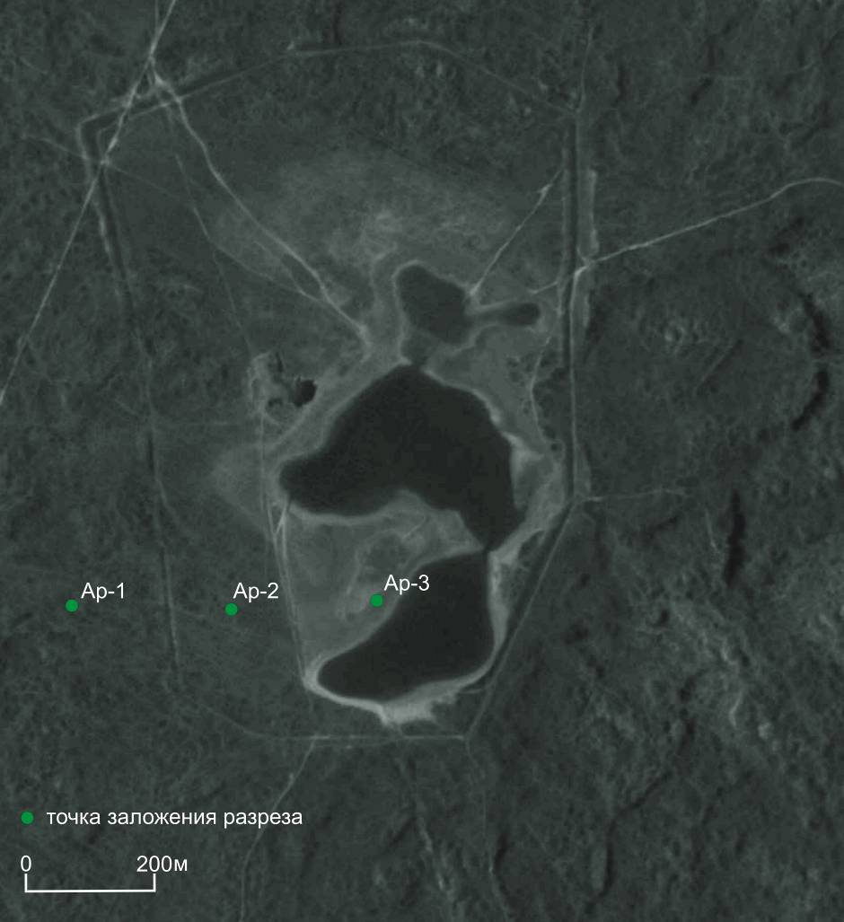

Рис. 5. Соровое понижение Карасор (снимок – Геопортал Роскосмоса)

Рельеф по западному борту впадины представлен эоловыми буграми ЗСЗ-ВЮВ ориентировки, которые расположены параллельно друг другу в виде гряд (рис. 6). На одном и том же участке выделяются бугры трёх морфометрических классов – крупные (длинной 40-60 м и высотой 6-8 м), средние (длинной 20-30 м и высотой 1,5-2м) и мелкие (длинной 10-15 м и высотой 1-1,5 м).

С северной и северо-западной частей озера, на поверхности, примыкающей к котловине, выделяются крупные эоловые гряды длиной 80-100 м и высотой 8-10 м, ориентированные с ЗСЗ на ВСВ. На поверхности гряд развиты более мелкие холмы длинной 12-15 м и высотой до 2,5 м.

По восточному борту котловины поверхность имеет небольшой уклон и осложнена пологими холмами неправильной, часто изометричной формы. Рельеф, осложнённый эоловыми холмами с запада и севера от впадины, плавно переходит в террасовидную волнистую, с наклоном 3-5˚ в сторону центральной части сора, поверхность. Ее ширина, т.е. расстояние от участков распространения эоловых холмов до осушки, колеблется в пределах от 50 до 200 м.

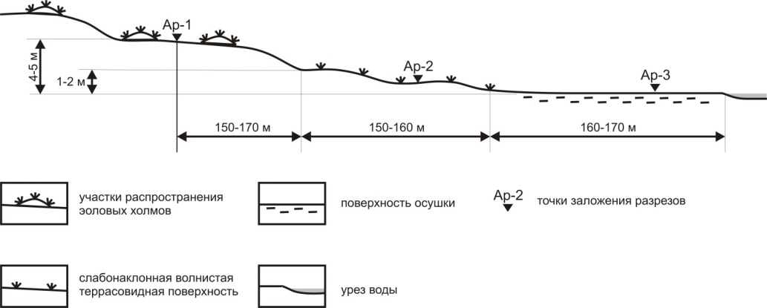

Рис. 6. Профиль №1 через западный борт котловины сорового понижения Карасор

Граница сора определена по геоморфологическому и почвенно-геохимическому признакам – плоской поверхностью днища котловины и областью распространения солончаков.

На западном борту котловины сорового понижения Карасор для выявления динамики почвенно-геохимических показателей в геохимических ландшафтах (элювиальном, транс-элювиальном и аккумулятивном) заложена геохимическая катена (№1), состоящая из трех почвенных разрезов (Ар-1, Ар-2 и Ар-3). Разрезы расположены в пределах эоловых бугров, слабонаклонной волнистой террасовидной поверхности и в зоне осушки. Разрезы Ар-1 и Ар-2, занимающие элювиальный и транс-элювиальный ландшафты, представляют собой слаборазвитые песчаные почвы. Для них характерно наличие горизонта W мощностью 2-7 см, сложенного серо-коричневым мелкозернистым рыхлым песком. Вниз по профилю прослеживается горизонт С, представленный рыжевато-коричневым мелкозернистым рыхлым песком. В пределах аккумулятивного ландшафта развиваются глеевые соровые солончаки. В них отмечается наличие солончакового горизонта S черновато-темно-серого, иловато-супесчаного, рыхлого мощностью 1 см. Под ним залегает оглеенная материнская порода Cg, сложенная мелкой супесью.

В пробах почв из разрезов определялись pH водной вытяжки (рис. 7), SO42-, Cl-, сухой остаток (рис. 8), NO2-, NO3- Na+, K+, Ca2+, Mg2+, подвижный Р.

Спектр именно этих веществ для анализа в почвах соровых понижений позволил определить кислотность, тип и степень засоления почв, а также выявить латеральные и радиальные особенности распределения элементов в почвах в различных геохимических ландшафтах.

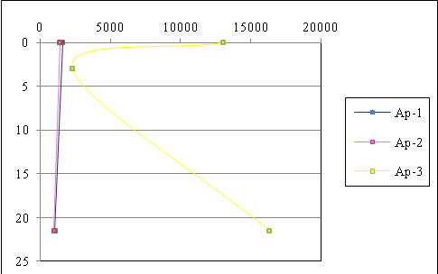

*Геоморфологические особенности* каждой группы соров представлены в таблице 3. По результатам их анализа сделаны следующие выводы:

Рис. 7. Распределение водного pH в разрезах Ар-1 – Ар-3

Рис. 8. Распределение сухого остатка в разрезах Ар-1 – Ар-3

1. На северо-западе Прикаспийской низменности выделены 3 группы соровых понижений: *а)* *современной эоловой равнины*, *б)* *морской аккумулятивной равнины*, *в) современной аллювиальной равнины*.
2. Происхождение исследованных соровых понижений Северо-Западного Прикаспия в Астраханской области имеет полигенетический характер. Некоторым из соров первично присущ структурно-тектонический или морской генезис. Первичные формы преобразуются экзодинамическими рельефообразующими процессами. Основные из них представлены дефляционными и дефляционно-эрозионными разновидностями, которые контролируют сорообразование на эоловой, аллювиальной и морской аккумулятивной равнинах.
3. Соровые понижения эоловой равнины имеют, в основном, овальную форму котловин. Более сложные и разнообразные их очертания характерны для морской аккумулятивной равнины. В ее пределах на полого-волнистом подтипе рельефа формируются соры преимущественно овальной формы, а в зоне воздействия волжских вод в протоках и ложбинах грядовой и ильменно-грядовой равнин они имеют разной степени сложности руслоподобный вид, который характерен и для соровых котловин на аллювиальной равнине.

4. Площадь исследованных соровых понижений варьирует от 0,03 (сор №13) до 2,09 км2 (№12), а глубина котловины – от 1-1,5 (№№2, 4, 10) до 8-10

|  |  |  |  |  |  |  |  |  |  |  |
| --- | --- | --- | --- | --- | --- | --- | --- | --- | --- | --- |
| **Номер сорового понижения** | **Подтип рельефа** | **Генезис** | | **Природные факторы воздействия** | **Антропогенная трансформация** | **Форма котловины** | **Превышение бровки над днищем (максимальное), м** | **Площадь, км2** | **Состав пород** | **Наличие воды с поверхности** |
| **Первичный** | **Вторичный** |
| **Соровые понижения современной эоловой равнины** | | | | | | | | | | |
| 3 (с. Волжское) | Бугристо-грядовый | Структурно-тектонический  Морской флювиальный | Эоловый | Дефляция | **-** | Овальная | 4 | 0,5 | Средний суглинок | Да |
| 4 (с. Волжское) | Бугристо- грядовый | Структурно-тектонический  Морской флювиальный | Эоловый | Дефляция | **-** | Круглая | 1-1,5 | 0,03 | Легкий суглинок |  |
| 5 (Карасор) | Бугристо- грядовый | Структурно-тектонический  Морской флювиальный | Эоловый | Дефляция | Сор окружен дамбой, по которой проходит грунтовая дорога | Овальная | 4-6 | 0,34 | Супесь | Да |
| 6 (Сарысор) | Бугристо- грядовый | Структурно-тектонический  Морской флювиальный | Эоловый | Дефляция | **-** | Овальная | 5-6 | 1,02 | Супесь | Да |
| 7 (Айдык) | Бугристо- грядовый | Структурно-тектонический  Морской флювиальный | Эоловый | Дефляция | Сброс солей в днище сора | Овальная | 8-10 | 0,33 | Песок мелкозернистый | Да |
| **Соровые понижения морской аккумулятивной равнины** | | | | | | | | | | |
| 1 (с. Енотаевка) | Полого-волнистый | Морской | Эолово-флювиальный | Дефляция  Эрозия | **-** | Овальная | 6-12 | 0,33 | Песок мелкозернистый | Да |
| 2 (г. Харабали) | Полого-волнистый | Морской | Флювиальный | Эрозия | **-** | Овальная | 1-1,5 | 0,05 | Легкий суглинок | Да |
| 9 (р-н Новолесной г. Астрахань) | Грядовый | Морской | Эолово-флювиальный  Флювиальный | Дефляция  Эрозия | Изменение восточного и западного борта сора в следствии строительства ж/д насыпи и автомобильной дороги | Руслоподобная | 1-1,5 | 0,07 | Песок мелкозернистый | Да |
| 10 (Тинаки-2) | Грядовый | Морской | Эолово-флювиальный  Флювиальный | Дефляция  Эрозия | Использование почвенного слоя днища сора в бальнеологических целях | Руслоподобная | 1-1,5 | 0,34 | Песок мелкозернистый | Да |
| 11 (Котлар) | Грядовый | Морской | Эолово-флювиальный  Флювиальный | Дефляция  Эрозия | **-** | Сложная руслоподобная | 3-4 | 1,08 | Песок мелкозернистый | Да |
| 12 (с. Курченко) | Ильменно-грядовый в зоне воздействия волжских вод | Морской | Эолово-флювиальный  Флювиальный | Дефляция  Эрозия | **-** | Сложная руслоподобная | 8-9 | 2,09 | Легкий суглинок | Да |
| **Соровые понижения современной аллювиальной равнины** | | | | | | | | | | |
| 8 (с. Малый Арал) | Дельта | Морской | Эолово-флювиальный  Флювиальный | Дефляция  Эрозия | Изменение западного борта сора в следствии строительства ж/д насыпи | Руслоподобная | 1,5 | 0,22 | Легкий суглинок | Да |
| 13 (пос. Икряное) | Дельта | Морской | Эолово-флювиальный | Дефляция  Эрозия | Изменение бортов сора в следствии строительства автомобильных дорог и жилых домов, наличие большого количества мусора в пределах днища | Прямоугольная | 2 | 0,03 | Песок мелкозернистый | Да |

**Таблица 3. Геоморфологическая характеристика основных разновидностей соровых понижений Северо-Западного Прикаспия в границах Астраханской области**

м (№№7, 12). Максимальная длина соровой депрессии составила 2,4 км. Закономерностей соответствия площади и глубины котловины генезису соровых понижений на данном этапе исследований выявлено не было.

5. Для соров эоловой равнины отмечается супесчаный и легкосуглинистый состав пород, тогда как для соровых понижений, формирующихся в условиях морской аккумулятивной и аллювиальной равнин характерны мелкозернистые песчаные породы.

Геохимические параметры почв в пределах котловин трех основных геоморфологических районов следующие (табл. 4):

а) В соровых понижениях эоловой равнины для солончаков характерен показатель pH в пределах от 7,5 до 8,8. Значения сухого остатка варьируют от 1320 до 31000 мг/кг, сульфатов – от 471 до 8600 мг/кг, а хлоридов – от 301 до 9521 мг/кг. Тип засоления почв – сульфатно-хлоридный и хлоридно-сульфатный (в зависимости от состава грунтовых вод).

б) В пределах соров морской аккумулятивной равнины формируются солончаки, для которых отмечаются слабощелочные и щелочные значения pH (7,7-8,6), а также более низкие (в сравнении с сорами эоловой равнины) значения сухого остатка (260-13480 мг/кг), сульфатов (52-2116 мг/кг) и хлоридов (71-3638 мг/кг). Тип засоления почв – сульфатно-хлоридный и хлоридно-сульфатный (в зависимости от состава грунтовых вод).

в) Соровые понижения аллювиальной равнины характеризуются наличием солончаков с показателем pH в интервале 7,6-8,4. Содержание сухого остатка в них колеблется в пределах 2270-8660 мг/кг, сульфатов – 305-1615 мг/кг, а хлоридов – 799-3444 мг/кг.

Кроме того, нами прослежены основные закономерности латеральных и радиальных миграционных процессов (на примере соровых понижений № 5-7):

а) большинство веществ из определяемого спектра накапливаются в пределах днища. Это связано не только с выносом солей вниз по склону, но и с влиянием грунтовых и подземных вод. В соровых солончаках аккумулируются обменные натрий, кальций, калий, магний (Карасор, Сарысор), сульфаты, хлориды (Карасор, Айдык).

б) радиальная дифференциация веществ в почвах элювиального (верхняя бровка котловины), транс-элювиального (склон) и аккумулятивного (днище) ландшафтов носит естественный характер. Увеличение нитратов, нитритов, подвижного фосфора, калия, кальция, сульфатов, хлоридов наблюдается в поверхностных горизонтах почв элювиального и транс-элювиального ландшафтов. В почвах

|  |  |  |  |  |  |  |  |  |  |  |  |
| --- | --- | --- | --- | --- | --- | --- | --- | --- | --- | --- | --- |
| № сора | Номер разреза | Почва | pH | | Сухой остаток, мг/кг | | Сульфаты | | Хлориды | | Тип засоления |
| Min (горизонт) | Max (горизонт) | Min (горизонт) | Max (горизонт) | Min (горизонт) | Max (горизонт) | Min (горизонт) | Max (горизонт) |
| 1 (с. Енотаевка) | Ар-12 | Глеевый соровый солончак | 7,7 (Cg) | 7,8 (S, C) | 260 (С) | 1530 (S) | 52 (С) | 689 (S) | 71 (С) | 256 (S) | Хлоридно-сульфатное |
| 2 (г. Харабали) | Ар-13 | Глеевый соровый солончак | 8,1 (S, G, [G], [[G]], [[C]]) | 8,3 (С) | 900 (G) | 2870 ([G]) | 126 ([[C]]) | 1023 ([G]) | 408 (G) | 1313 ([G]) | Хлоридно-сульфатное |
| 3 (с. Волжское) | Ар-10 | Глеевый соровый солончак | 8,1 (G) | 8,2 (S, C) | 2150 (C) | 6810 (S) | 697 (C) | 2339 (S) | 763 (C) | 2450 (S) | Сульфатно-хлоридное |
| 4 (с. Волжское) | Ар-11 | Глеевый соровый солончак | 7,8 (SC) | 8,4 (C3) | 1320 (C2) | 4420 (SC) | 471 (C3) | 835 (SC) | 408 (C3) | 1668 (SC) | Сульфатно-хлоридное |
| 5 (Карасор) | Ар-3 | Глеевый соровый солончак | 8,1 (С) | 8,4 (S) | 13000 (S) | 16340 (C) | 830 (C) | 8600 (S) | 301 (S) | 7713 (C) | Хлоридно-сульфатное |
| 6 (Сарысор) | Ар-6 | Глеевый соровый солончак | 7,5 (S, CG, CG’, CG2’) | 7,6 (C) | 16000 (CG’) | 31000 (CG2’) | 2300 (CG’) | 7450 (S) | 4734 (CG’) | 9521 (CG2’) | Хлоридно-сульфатное |
| 7 (Айдык) | Ар-9 | Слаборазвитая песчаная | 8,0 (WC 0-5 см) | 8,8 (WC 25-34 см) | 11000 | | 600 (WC 25-34 см) | 1520 (WC 0-5 см) | 5638 (WC 0-5 см) | 6010 (WC 25-34 см) | Сульфатно-хлоридное |
| 8 (с. Малый Арал) | Ар-20 | Сульфидный соровый солончак | 8,0 ([[G]]) | 8,4 (C, [[CG]]) | 2270 ([[G]]) | 7120 (S) | 941 (C) | 1615 (S) | 799 ([[G]]) | 3089 (S) | Сульфатно-хлоридное |
| 9 (р-н Новолесной г. Астрахань) | Ар-14 | Сульфидный соровый солончак | 8,4 (SS) | 8,6 (C) | 3420 (G) | 5730 (SS) | 569 (G) | 1493 (S) | 1398 (G) | 2072 (SS) | Сульфатно-хлоридное |
| 10 (Тинаки-2) | Ар-15 | Сульфидный соровый солончак | 8,3 (SS) | 8,4 (S-TUR, C) | 2430 (C) | 3050 (SS) | 829 (S-TUR) | 1105 (SS) | 653 (C) | 831 (S-TUR) | Сульфатно-хлоридное |
| 11 (Котлар) | Ар-18 | Глеевый соровый солончак | 7,8 (C) | 8,0 (SG) | 2540 (C) | 5490 (S) | 137 (C) | 1072 (SG) | 1314 (C) | 2272 (S) | Сульфатно-хлоридное |
| 12 (с. Курченко) | Ар-19 | Глеевый соровый солончак | 7,7 (G) | 8,2 (S) | 6380 (S) | 13480 (G) | 1236 (Cg) | 2116 (G) | 2095 (S) | 3638 (G) | Сульфатно-хлоридное |
| 13 (пос. Икряное) | Ар-21 | Глеевый соровый солончак | 7,6 | | 2760 (G) | 8660 (S) | 305 (G) | 1424 (S) | 1342 (G) | 3444 (S) | Сульфатно-хлоридное |

**Таблица 4. Геохимическая характеристика основных разновидностей соровых понижений Северо-Западного Прикаспия в границах Астраханской области**

аккумулятивных ландшафтов в верхних горизонтах накапливаются нитраты и нитриты, калий, сульфаты (Карасор, Сарысор). К нижней же части профиля приурочены более высокие концентрации натрия, кальция, магния, хлоридов.

В ряде соров по комплексу показателей (гранулометрический, солевой состав почв и др.) отмечается наличие целебных грязей (Гаврилов, 1997). Прежде всего, они формируются в соровых понижениях грядовой морской аккумулятивной равнины. Данная закономерность связана с особыми геоморфологическими и геохимическими условиями района. Однако, изучение бальнеологических свойств соровых солончаков не входило в задачи исследования.

Автором была составлена ***общая схема*** ***типизации соровых понижений северо-западной части Прикаспийской низменности в пределах Астраханской области***. Рассмотрим ряд ее параметров.

***Генезис.***Первичное *структурно-тектоническое* и *морское* происхождение характерно для всех соровых понижений района исследований. Благодаря воздействию экзогенных процессов (выветривание и почвенно-геохимические процессы, дефляция и эрозия) возникают разновидности соров с вторичными типами генезиса (*эоловый*, *флювиальный).* Морфологические, литологические и геохимические изменения в соровых понижениях все чаще происходят под влиянием антропогенного фактора.

***Геоморфологическая приуроченность.*** Соры могут формироваться в пределах *старичных понижений* Волго-Ахтубинской пойменной системы (соровые понижения №№ 8, 9-13). Некоторые из них (№№ 9-12) также являются *понижениями между бэровскими буграми*. Соровые понижения, формирующиеся в условиях эоловой (№№ 3-7) и северной части морской аккумулятивной равнин (№№ 1-2), представляют собой *ложбины перелива* позднехвалынских вод. Соры №№ 5-7 приурочены к зонам трещиноватости пород надсолевого комплекса, вершинам и склонам соляных куполов, осложненных грабенами и компенсационными мульдами в районе АГКМ.

***Сор, как элемент рельефа.*** Все изученные соровые понижения разделены на 2 большие группы: 1) сор как *бессточная впадина*, б) сор в виде *соленого озера*.

***Характеристика формы сора.*** Выделены основные формы котловин:

1. *круглая* – для соров, формирующихся в условиях морской аккумулятивной (сор №4) и эоловой равнин и представляющих собой ложбины перелива и понижения в пределах сети разломов и соляных куполов; 2) *овальная*; по району распространения и занимаемому типу рельефа соры с такой формой котловины (№№ 1-3, 5-7) схожи с сорами круглой формы; 3) *руслоподобная* и *сложная руслоподобная* – характерна для соров, формирующихся в условиях Волго-Ахтубинской речной системы и представляющих собой межбугровые понижения и бывшие речные старицы (№№8-12); 4) *сложная* – у соров, развивающихся в результате воздействия комплекса экзогенных геохимических процессов.

***Размеры сора.*** Превышение бровки котловины над ее днищем, а также площадь сора никак не зависят от геоморфологических и геохимических условий. Размеры сора не зависят и от длительности истории его развития. Например, соровые понижения №10 и №11, формирующиеся в схожих условиях, занимают площадь 0,34 км2 и 1,08 км2 соответственно.

В целом соры могут занимают площадь от нескольких м2 до первых км2.

***Почвенный покров сора.*** В котловине сорового понижения формируются 2 типа почв: на склонах – *слаборазвитые песчаные*, в пределах днища – *соровые солончаки*. Вторые можно разделить на *глеевые*, характерные для всех видов соров, и *сульфидные*, развивающиеся, в основном, в соровых понижениях грядовой морской аккумулятивной равнины.

***Тип засоления почв.*** Соры северо-западной части Прикаспийской низменности делятся на 2 группы по типу засоления почв:

1. *хлоридно-сульфатное* (№№1-2, 5-6);
2. *сульфатно-хлоридное* (№№3-4, 7-13)*.*

Анализ результатов полевых исследований и литературных данных позволил составить схему формирования различных типов соровых понижений Северо-Западного Прикаспия в пределах Астраханской области (рис. 9).

Пояснения к механизмам их формирования в результате проявления разного рода экзодинамических процессов сводятся к следующему:

• ***морская абразия.*** В период трансгрессивно-регрессивных циклов Каспия, в частности, на территории, охваченной позднехвалынскими и более поздними осцилляциями уровня моря во время регрессивного этапа

формировались понижения, ложбины и рытвины (Рычагов, Каратаев, Лабутин, 2010; Леонтьев, Фатеева, 1965). Часть из них представляли собой врезанные дельты и лагуны, которые трансформировались в остаточные водоемы овальной и округлой формы (Зенкович, 1952, 1962 и др.).

При отступании моря, на поверхности образовавшейся суши понижения выполняли роль ложбин перелива вод. Дефляция и линейная эрозия способствовали углублению и увеличению их размеров. Близкое залегание УГВ (1-1,5 м) обеспечивало возникновение и развитие соляных озер. При более низком УГВ днища озерных понижений периодически заполняются водой атмосферных осадков. В обоих случаях формируется особый тип почв – соровые солончаки. В зависимости от состава подстилающих пород они могут быть глеевыми или сульфидными. Главное условие их развития – близкое залегание УГВ и выпотной водный режим.

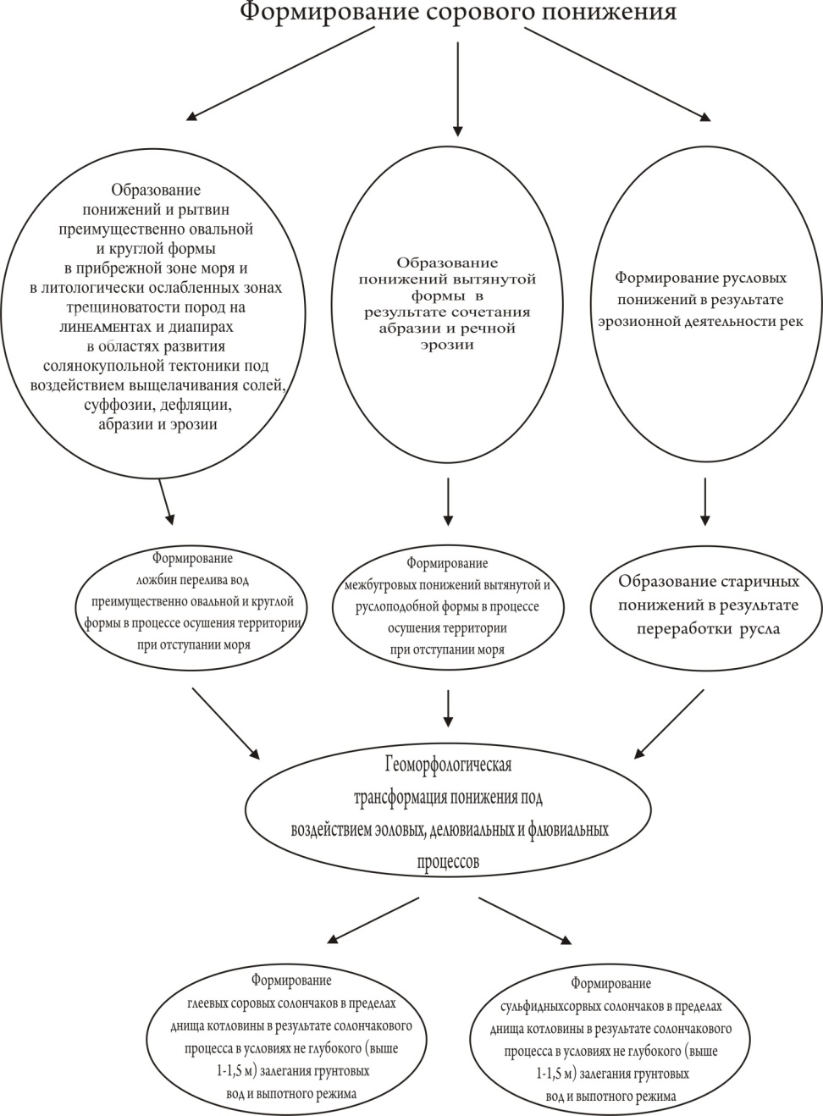

Рис. 9. Схема формирования различных типов соровых понижений СевероЗападного Прикаспия в пределах Астраханской области

Согласно И.П. Герасимову и М.А. Глазовской (1960) соровыми называют солончаки, образующиеся на днищах озер и лагун, в которых значительная часть солей накопилась за счет испарения поверхностной воды.

Степень засоления почв соров не связана с морфологией и генезисом исследуемой формы рельефа, а зависит от литологии, солевого состава пород, УГВ. Данному механизму обязаны формированием соровые понижения №№ 1-7, в том числе и структурно-тектонического генезиса (№ 3-7), переработанные последующими рельефообразующими процессами.

Изучение различных путей образования соров дает ответ на вопрос о причинах отсутствия у ряда понижений солончаков. На наш взгляд, наличие слаборазвитых песчаных почв в пределах днища соровой котловины является следствием более раннего этапа развития данного сора по сравнению с другими исследованными понижениями.

* ***сочетание абразии и эрозионной деятельности рек.*** На морском крае дельты в устье дельтовых водотоков происходило образование подводных врезов вытянутой формы под воздействием абразионно-эрозионных процессов (Леонтьев, Фатеева, 1965 и др.). Нельзя исключать и влияние структурно-тектонического фактора на процесс формирования таких понижений (Аристархова, 1970, 1971). Развитие соров в межбугровых понижениях неразрывно связано с формированием полигенетического рельефа бэровских бугров. Система ложбин и бугров заложена под воздействием эрозионно-абразионных и эоловых процессов в прибрежной зоне отступающего водоема раннехвалынской трансгрессивной стадии Каспия (Леонтьев, Фатеева, 1965; Богданов, 1999, 2010; Рычагов, Каратаев, Лабутин, 2010 и др.). Среди котловин с таким типом формирования можно отнести соры №№ 9-13.
* **эрозионная деятельность поверхностных водотоков.** В данном случае формирование соров связано с образованием понижений под действием эрозионной работы текучих поверхностных вод без участия морской абразии. Депрессии представлены котловинами вытянутой и руслообразной формы различной площади, которые подвергаются воздействию дефляционных, склоновых и эрозионных процессов. К понижениям с таким типом формирования относится сор №8.

Система перечисленных факторов воздействия, при участии выщелачивания солей, суффозии и дефляции, может проявляться при формировании соровых понижений в областях развития солянокупольной тектоники – в литологически ослабленных зонах глубинных разломов и на вершинах и склонах диапиров.

Результаты анализагенезиса, морфологии и других параметров соровых понижений исследованного региона позволяют заключить следующее:

* + - 1. Для каждого из соров отмечается наличие трех основных характерных признаков:
* аридный тип рельефообразования;
* бессточная денудационная форма рельефа;
* развитие глеевых или сульфидных соровых солончаков в пределах днища.
  + - 1. Проведена типизация соров по комплексу признаков:
* генезис;
* морфология котловины;
* геохимические процессы.

Таким образом, нами сформулировано следующее определение сора для условий исследованной территории: ***типичный сор*** ***представляет собой*** ***аридную форму рельефа в виде бессточного полигенетического понижения, вмещающего пересыхающий водоем при близком залегании уровня грунтовых вод, где развиты, преимущественно, поверхностное сульфатное или хлоридное засоление почв, а также глеевые или сульфидные соровые солончаки, ареал которых ограничен днищем котловины*.**

Если у сорового понижения в пределах Северо-Западного Прикаспия отсутствует один из типизационных признаков (например, определенный тип почв), но есть предпосылки к его появлению, то можно говорить о соровом понижении, находящемся в стадии развития – ***первичный сор***. В случае изменения определенных геоморфологических и почвенно-геохимических условий в соровом понижении, в том числе и под влиянием антропогенного фактора, его можно считать ***деградирующим сором***.

**В *главе IV* «Научно-прикладной аспект результатов исследования»** рассмотрены как химические свойства серы, так и изложены соображения о возможности использования соровых понижений для складирования элементной серы. В этой связи разработан ряд экологических ограничений.

С точки зрения ведения сельского хозяйства, соры – бросовые земли и не применяются под какие-либо нужды. В случае возникновения необходимости такого их использования необходимо провести рекультивационные мероприятия.

Использование соровых понижений Северо-Западного Прикаспия в пределах Астраханской области в качестве серохранилищ рационально при соблюдении следующих мер:

* Разработка критериев для создания санитарно-защитной зоны (СЗЗ) вокруг сорового понижения, используемого в качестве серохранилища. Исходя из этого, следует выбирать те соры, которые располагаются на некотором удалении от населенных пунктов.
* Исключение риска негативных явлений от изменения структуры поверхностного и подземного стоков в пределах сора в зависимости от его геоморфологических и почвенно-геохимических условий.
* Оценка бальнеологического потенциала рыхлых отложений.

С позиции охраны окружающей среды устройство серного склада в соровом понижении при той же производительности ее складирования не увеличит массы и спектра загрязняющих веществ, выбрасываемых в атмосферу.

**Выводы**

1. В пределах Астраханской области развито большое количество соровых понижений различного генезиса и морфологии. Неоднородности в их формировании и строении определяются разнообразием геоморфологических и почвенно-геохимических условий. Анализ строения, происхождения и развития соровых котловин предполагает два этапа исследований: геоморфологический и почвенно-геохимический. Этот принцип может быть положен в основу исследования соровых понижений и в других регионах.
2. Авторская трактовка понятия «сор» и «соровое понижение» звучит следующим образом: «типичный сор в условиях исследуемой территории представляет собой аридную форму рельефа в виде бессточного полигенетического понижения, вмещающего пересыхающий водоем при близком залегании уровня грунтовых вод, где развиты поверхностное сульфатное и хлоридное засоления и глеевых или сульфидные соровые солончаки, ареал которых ограничен пределами днища сора». Граница сора определена по геоморфологическому и почвенно-геохимическому признакам – плоской поверхностью днища котловины и областью распространения солончаков. В такой трактовке, как и в типизации соров, сочетаются геоморфологический и почвенно-геохимический аспекты.
3. Исследование генезиса и морфологии соров имеет важное медико-социальное значение. С происхождением и развитием соровых понижений связано наличие в их пределах лечебных грязей.
4. Использование соров в качестве серохранилищ сопряжено с рядом потенциально негативных последствий: изменение поверхностного и подземного стоков, увеличение площади СЗЗ и др. Каждый частный случай такого использования требует индивидуального геоэкологического подхода.

В целом, теоретические и практические разработки диссертационной работы в вопросах исследования генезиса и морфологии соровых понижений могут послужить базисом для создания общей классификации данной формы рельефа. В частности, такая классификация позволит понять, какие из соров возможно использовать в бальнеологических, сельско-хозяйственных или промышленных целях.

**Содержание диссертации отражено в следующих публикациях:**

*Статьи в научных журналах, включенных в перечень изданий, утвержденных ВАК для публикации основных результатов диссертационных исследований по географическим специальностям*

Пищулов С.А. Соры как форма аридного рельефа // Геоморфология. – 2013. – № 3. – С. 89-96.

Богданов Н.А., Пищулов С.А. Геотехсистема серохранилищ в составе Астраханского газового комплекса // Проблемы региональной экологии. 2013. – № 2. – С. 15-21.

*Статьи в научных журналах и сборниках и в материалах научных конференций*

Пищулов С.А. Воздействие хранилищ серы на аридные почвы в условиях морской аккумулятивной равнины // Проблемы геологии, геоэкологии и рационального природопользования : сб. статей Всероссийского научного симпозиума к 80-летию со дня рождения проф. Э.А. Молостовского (Саратов, 14-18 сентября 2010 г.). – Саратов: СГТУ, 2010. – Т 1. – С. 76-80.

Пищулов С.А. Особенности формирования и типизация соровых понижений // Теоретические проблемы современной геоморфологии. Теория и практика изучения геоморфологических систем : материалы XXXI Пленума Геоморфологической комиссии РАН (Астрахань, 5-9 октября 2011 г.). – Астрахань: АГУ, 2011. – Ч. 1. – С. 82-88.

Пищулов С.А. Использование соровых понижений в качестве хранилищ серы // Антропогенная геоморфология: наука и практика: материалы XXXII Пленума Геоморфологической комиссии РАН (Белгород, 25-29 октября 2012 г.). – Белгород: БГНИУ, 2012. – Ч. 1. – С. 320-323.

Пищулов С.А. Комплексная характеристика соровых понижений Северо-Западного Прикаспия (на примере Астраханской области) // Астраханский вестник экологического образования. – Астрахань: Нижневолжский экоцентр, 2013. – № 2. – С. 123-126.

Пищулов С.А. Типизация соровых понижений Северо-Западного Прикаспия // Геоморфология и картография : материалы XXXIII Пленума Геоморфологической комиссии РАН (Саратов, 17-20 сентября 2013 г.). – Саратов: СГУ им Н.Г. Чернышевского, 2013. – С. 591-594.